Методические рекомендации для обучающихся по изучению темы «Формулы дифференцирования»

Методические рекомендации содержат формулы производных функций, примеры с решениями.

Много всяких математических операций. Сложение, вычитание умножение, возведение в степень, логарифмирование и т.д. Новая операция называется дифференцирование.
Здесь же важно понять, что дифференцирование - это просто математическая операция над функцией. Берём любую функцию и, по определённым правилам, преобразовываем её. В результате получится новая функция. Вот эта новая функция и называется: производная.
Дифференцирование - действие над функцией.
Производная - результат этого действия.
Формулировки бывают такие: найти производную функци; продифференцировать функцию; вычислить производную и т.п.
Это всё одно и то же.
Обозначается производная с помощью штриха вверху справа над функцией. Вот так: y' или f'(x) или S'(t) и так далее.
Читается игрек штрих, эф штрих от икс.
Штрих также может обозначать производную конкретной функции, например: (2х+3)', (x³)', (sin x)' и т.д.
Рассмотрим таблицу производных.

Таблица производных
 | Функция  y | Производная функции y  y'
1 | C (постоянная величина) | C' = 0
2 | x | x' = 1
3 | x^{n} (n - любое число) | (x^{n})' = nx^{n-1}
 | x² (n = 2) | (x²)' = 2x
 | 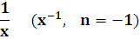 | 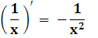
 | 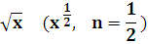 | 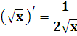
4 | sin x | (sin x)' = cosx
 | cos x | (cos x)' = - sin x
 | tg x | 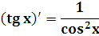
 | ctg x | 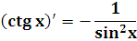
5 | arcsin x | 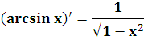
 | arccos x | 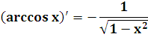
 | arctg x | 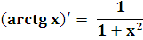
 | arcctg x | 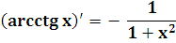
6 | a^{x}
 | e^{x}
7 | log_{a} x | 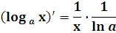
 | ln x (a = e) | 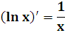
Рассмотрим несколько примеров:
1. Найти производную функции y = x³
Такой функции в таблице нет. Но есть производная степенной функции в общем виде (третья группа). В нашем случае n=3. Вот и подставляем тройку вместо n и аккуратно записываем результат:
(x³)' = 3·x³⁻¹ = 3x²
Ответ: y' = 3x²
2. Найти значение производной функции y = sinx в точке х = 0.
Это задание означает, что надо сначала найти производную от синуса, а затем подставить значение х = 0 в эту самую производную.
По табличке находим синус и соответствующую производную:
y' = (sin x)' = cosx
Подставляем ноль в производную:
y'(0) = cos 0 = 1. Это и будет ответ.
Методические рекомендации подготовила преподаватель математики Короткова Н.Н.

